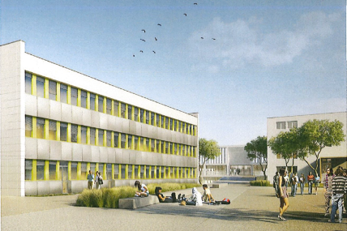
Année scolaire 2018-2019

LGT Talma
1, rue des cerfs
91800 BRUNOY
ce0911121r@ac-versailles.fr
: 01 60 46 57 06
Fax : 01 60 46 56 73

Droit à l’image pour mineur

Demande d’autorisation à des fins pédagogiques et éducatives

Nous soussignons (nom, prénom, adresse) ……………………..……………………………………………………………………………………………………………………………………………………………………………….…………………………………………………………………………………………………………………………………………………………………………………………………………………………………………..

autorisons – n’autorisons pas (barrer la mention inutile)

L’équipe pédagogique représentée par Mme Violette, Proviseure
A photographier ou à filmer mon enfant
…………………………………………………………………………………………………………………………………………………………
Scolarisé en classe de ……………………………………………………………………………………………………………………

Dans le cadre des usages suivants :

❒ Publication dans le journal du Lycée
  Utilisation dans le cadre d’une activité pédagogique ou périscolaire
  Exposition de photographies ou de vidéos dans le cadre des activités pédagogiques
  Publication sur le site internet du Lycée

L’autorisation de photographier ou de filmer notre enfant est valable pour l’année scolaire en cours.
La photographie ne sera ni communiquée à d’autres personnes, ni vendue, ni utilisée à d’autres usages que ceux mentionnés ci-dessus.
La publication ou la diffusion de l’image de notre enfant, ainsi que les légendes non nominatives ne devront pas porter atteinte à sa dignité, à sa vie privée ou à sa réputation.
Conformément à la loi, l libre accès aux données photographiques qui concernent notre enfant est garanti.
Nous pourrons donc à tout moment vérifier l’usage qui en est fait et nous disposons du droit de retrait de cette image si nous le jugeons utile.

Date et signature des parents.

